**המחלקה להנדסת תוכנה - קורס מחשוב ענן**

**סמסטר אביב התשפ"ד**

**תרגיל בית 2** - עבודה **בצוותי העבודה**

קישור לריפו של הקבוצה:

<https://github.com/orenbara/braude_cloudcomp/tree/master>

|  |  |  |
| --- | --- | --- |
| **שם חבר הצוות** | **משימות שהוקצו** | **משימות שהושלמו** |
| **מאי כספי**  **318172756** | אחראית על בניית מערכת ויזואליזציה של לוגים מonshape. | כל המשימות שתכננו הושלמו במלואן.  כל חברי הצוות התחלקו לזוגות או תתי קבוצות בהתאם למשימות ששובצו עבורם ודאגו להשלים כל המשימות. לא היה צורך לשנות שיבוצים, החלוקה הייתה הוגנת והתאימה לכולם. |
| **אנה גרמש**  **337889125** | אחראית על בניית מערכת ויזואליזציה של לוגים מonshape. |
| **ליאור פניקשוולי**  **319003943** | אחראי על בניית FAQ ופיצ'ר עבור מערכת ויזואליזציה של לוגים מonshape. |
| **אורן ברנובסקי**  **311170450** | אחראי על ביצוע חלק של בניית אינדקס של המילים, ביצוע QA למערכת ויזואליזציה של לוגים מonshape. |

**התייחסות למשובים:**

|  |  |  |
| --- | --- | --- |
| הערת משוב | האם התבצע שינוי במערכת בעקבות ההערה? | נימוק |
| הוספת אפשרות מחשב | כן | בוצע מימוש בCOLAB |
| אולי צריך עוד פיצ'רים | כן | הוסף סרטון YOUTUBE |
| נגישות | לא | אולי יושלם בעדכון הבא. תלוי בתקציב. |
| הבנה של המערכת ופונקציונליות | כן | יצרנו מערכת יותר אינטואיטיבית |
| צבעים יותר נעימים לעין | כן | המערכת שלנו היא בצבעי כחול-לבן. צבעים נבחרו בהתאם להמלצת מעצב. |
| עמוס מדי | כן | יצרנו מערכת פשוטה יותר |
| ניווט בין המסכים | כן | הניווט בולט יותר |
| סדר וארגון | כן | סידרנו את המסכים והוספנו הערות במקומות הנדרשים הסבר נוסף |

**ציוני שאלון SUS:**

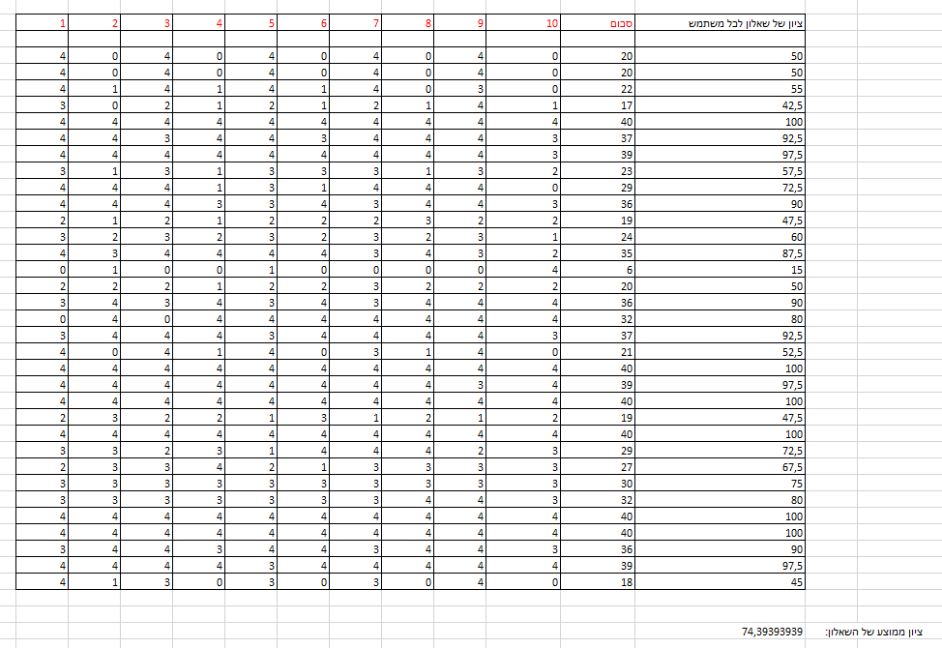

**הציון הכולל של השאלון: 74.39**

**3 מדדים להצלחת המערכת:**

1. **דיוק ועדכניות הלוגים**

דיוק המידע: האם הלוגים מספקים תמונה מדויקת של הפעולות והאירועים במערכת?

2. **שביעות רצון משתמשים**

סקרים ומשוב: אסוף משוב ממנהלי הפרויקטים לגבי שביעות הרצון שלהם מהמערכת. האם הם מרוצים מהנגישות, מהבנת הלוגים ומהאפשרויות לניתוח המידע?

כמות תקלות: מספר התקלות או בעיות השימוש שדווחו על ידי המשתמשים. האם ישנם תקלות חוזרות או בעיות שהמשתמשים נתקלים בהם?

3. **יכולת ניתוח והפקת תובנות**

יכולת סינון: עד כמה המערכת מאפשרת למנהלי הפרויקטים לסנן את הלוגים בצורה יעילה כדי למצוא מידע רלוונטי.

כלים לניתוח: האם המערכת מספקת כלים לניתוח נתונים מתוך הלוגים, כמו גרפים, דוחות, או התראות שמסייעות למנהלי הפרויקטים להבין את הביצועים ולהגיב בזמן אמת.

**הסבר על הפיצ'ר במערכת:**

הוספנו סרטון של ONSHAPE שמציג את החידושים במערכת. מטרת הפיצ'ר לשמור על מנהל הפרויקט מעודכן בחידושים. הפיצ'ר נמצא במסך הראשי. הקוד של הפיצ'ר נמצא תחת הכותרת המתאימה.

ONSHAPE היא מערכת טכנולוגית שמתיד מתחדשת, קצב הוספת השינויים וחידושים הוא גבוה כנהוג בעולם היי-טק ולכן היה לנו חשוב לדאוג לפיצ'ר שיבלוט במסך הראשי וכך יבטיח שהשינויים יהיו גלויים ככל הניתן למנהל הפרויקט.

**Acceptance tests:**

|  |  |  |  |  |  |
| --- | --- | --- | --- | --- | --- |
| **#** | **Test ID** | **Description** | **Expected Result** | **Precondition** | **Comments** |
| 1 | CheckWhatsNew | 1. Make sure you are on the Dashboard tab (if not, click it) 2. Click on the video under the plot | Video start playing inside the dashboard page | 1. Firebase DB exists and accessible to the web app inside Colab 2. path named "OnShapeJsonData" exists in the DB 3. JSON files named: "Empty.json, OnShapeLog.json" must exist if user choose to create a DB during the running of the notebook (creating DB defaults to False) | User can watch the video |
| 2 | ShowMostCommonActionsOfAStudent | 1. Click on Student Activity tab 2. select **any user** in the selection panel on the left 3. click on "Most Common Actions" in the "select parameters" box on the right. | Plot of the most common actions in OnShape for the selected student | 1. Firebase DB exists and accessible to the web app inside Colab 2. path named "OnShapeJsonData" exists in the DB 3. JSON files named: "Empty.json, OnShapeLog.json" must exist if user choose to create a DB during the running of the notebook (creating DB defaults to False) **4. The data of the selected student must exist in the DB** | User can now see the plot and learn about most common actions of the student |
| 3 | ShowMostCommonActionsOfAllStudents | 1. Click on **Student** Activity tab 2. select **all** users in the selection panel on the left 3. click on "Most Common Actions" in the "select parameters" box on the right. | Plot of the most common actions in OnShape for the all students | 1. Firebase DB exists and accessible to the web app inside Colab 2. path named "OnShapeJsonData" exists in the DB 3. JSON files named: "Empty.json, OnShapeLog.json" must exist if user choose to create a DB during the running of the notebook (creating DB defaults to False) **4. The data of all students must exist in the DB** | User can now see the plot and learn about most common actions of all students |
| 4 | ShowTimeDistributionOfAStudent | 1. Click on **Student** Activity tab 2. select **any user** in the selection panel on the left 3. click on "Time Distribution" in the "select parameters" box on the right. | Plot the time distribution of actions the selected student | 1. Firebase DB exists and accessible to the web app inside Colab 2. path named "OnShapeJsonData" exists in the DB 3. JSON files named: "Empty.json, OnShapeLog.json" must exist if user choose to create a DB during the running of the notebook (creating DB defaults to False) 4. The data of the **selected** student must exist in the DB | User can now see the plot and learn about time distribution if actions of the selected student. |
| 5 | ShowTimeDistributionOfAllStudents | 1. Click on **Student** Activity tab 2. select **all** users in the selection panel on the left 3. click on "Time Distribution" in the "select parameters" box on the right. | Plot the time distribution of actions of all students | 1. Firebase DB exists and accessible to the web app inside Colab 2. path named "OnShapeJsonData" exists in the DB 3. JSON files named: "Empty.json, OnShapeLog.json" must exist if user choose to create a DB during the running of the notebook (creating DB defaults to False) 4. The data of **all** students must exist in the DB | User can now see the plot and learn about time distribution if actions of all the students. |
| 6 | ShowFrequancyOfActivitiesOfSelectedProject | 1. Click on **Project** Activity tab 2. select **project** in the selection panel on the left 3. click on "**Project Specific Activity**" in the "select parameters" box on the right. | Scatter plot of the frequencies of the activities for a selected project | 1. Firebase DB exists and accessible to the web app inside Colab 2. path named "OnShapeJsonData" exists in the DB 3. JSON files named: "Empty.json, OnShapeLog.json" must exist if user choose to create a DB during the running of the notebook (creating DB defaults to False) 4. **Selected project is in the DB** | User can now see the frequency of activities for the selected project - use activity description on the left to understand the "activity index" axis |
| 7 | ShowFrequancyOfActivitiesOfAllProjects | 1. Click on **Project** Activity tab 2. select **all** **project** in the selection panel on the left 3. click on "**Project Distribution**" in the "select parameters" box on the right. | Pie Chart which shows for each projects its percentage of data in the DB | 1. Firebase DB exists and accessible to the web app inside Colab 2. path named "OnShapeJsonData" exists in the DB 3. JSON files named: "Empty.json, OnShapeLog.json" must exist if user choose to create a DB during the running of the notebook (creating DB defaults to False) 4. **All project (which you desire to see) are in the DB** | User will now be able to see for each project the percentage of data it keeps in the DB |
| 8 | ShowUserActivityOfSelectedProject | 1. Click on **Project** Activity tab 2. **select project in the selection panel on the left** 3. click on "**Project User Activity**" in the "select parameters" box on the right. | Horizontal bar chart of the frequency. Each bar represents a user which works on the project and the frequency of actions which he or she performs at that project | 1. Firebase DB exists and accessible to the web app inside Colab 2. path named "OnShapeJsonData" exists in the DB 3. JSON files named: "Empty.json, OnShapeLog.json" must exist if user choose to create a DB during the running of the notebook (creating DB defaults to False) 4.Selected Project and desired students exist in the DB | User can now see how much activities each student preformed on the selected project |
| 9 | ShowUserActivityOfAllProject | 1. Click on **Project** Activity tab 2. select **all project** in the selection panel on the left 3. click on "**Project Time Activity**" in the "select parameters" box on the right. | Plot which show total activities for all the projects through the hours of the day | 1. Firebase DB exists and accessible to the web app inside Colab 2. path named "OnShapeJsonData" exists in the DB 3. JSON files named: "Empty.json, OnShapeLog.json" must exist if user choose to create a DB during the running of the notebook (creating DB defaults to False) **4. All project (which you desire to see) are in the DB** | User can now see how much activity was totally executed at all projects in specific hour of the day |
| 10 | ShowFAQForProjectManager | 1. Click on **FQA** Activity tab 2. **select question and click on a question** | List of common questions which helps the user. | 1. Firebase DB exists and accessible to the web app inside Colab 2. path named "OnShapeJsonData" exists in the DB 3. JSON files named: "Empty.json, OnShapeLog.json" must exist if user choose to create a DB during the running of the notebook (creating DB defaults to False) | User might get answer for a question regarding the system. |